¡Súper-frases!
Your students will be writing
stronger Spanish sentences
in just one class period!!!
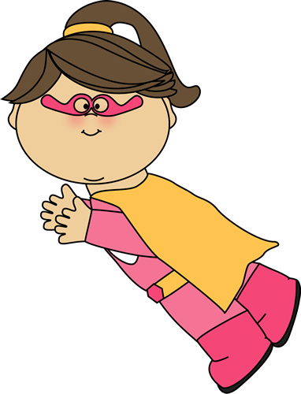

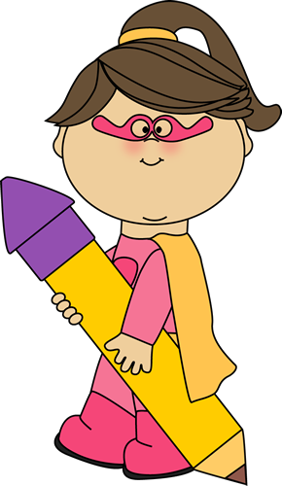

Graphics from www.mycutegraphics.com
Here are a few examples for a school writing prompt but these strategies can be applied to a wide variety of prompts:

Engaging the reader & providing closure

Work with your students to develop a few creative opening and closing thoughts that they can use or modify for their essays.

1. En mi escuela, cada estudiante tiene siete clases y vamos a la escuela a las siete y media.

2. Me gusta escuela porque yo paso tiempo con mis amigos pero no me gusta mucho trabajar y estudiar.

3. Es importante sacar buenas notas pero a veces es difícil porque tengo que trabajar mucho.
Podemos usar dos verbos

Have your students write sentences about their school day and then use the question words and two verb phrases to turn their sentences into súper-frases!

Yo estudio. → Yo estudio mucho en la biblioteca con mis amigos todos los días porque quiero sacar buenas notas.

The sentence now answers the questions of where, with whom, when and why.

Graphic Organizer

Opening - General description of the school including start time, end time, length of classes, number of classes, names of classes, names of teachers, favorite and least favorite classes/teachers, etc.

Body - Details about the student’s individual school day including transportation, specific activities in each class, friends, after school activities, etc.

Closing - feelings about school, likes, wants, what the student is going to do over the summer or during the next school year, etc.
Encourage students to use the graphic organizer NOT FOR WRITING the essay but for planning IN SPANISH. NO COMPLETE SENTENCES ALLOWED! The goal is to use ONLY the graphic organizer when writing the essay instead of using their writing time to look up words and to continue planning the essay.
Técnicas de escribir

Expresiones del tiempo  por la mañana__________________________  por la tarde___________________________  por la noche___________________________  al mediodía____________________________  a las dos______________________________  el lunes_______________________________  los sábados____________________________  durante la semana_______________________  los fines de semana______________________ | Palabras o frases de frecuencia  mucho_________________________________  poco___________________________________  siempre________________________________  nunca__________________________________  de vez en cuando_________________________  a veces________________________________  rara vez_______________________________  a menudo_______________________________  frecuentemente__________________________  generalmente____________________________  normalmente_____________________________  usualmente______________________________
Palabras o frases de transición  primero______________________________  segundo______________________________  antes de______________________________  después de____________________________  luego________________________________  más tarde_____________________________  entonces_____________________________  por fín_______________________________ | Engaging the Reader & Providing Closure  1.) ____________________________________  _______________________________________  _______________________________________  2.) ___________________________________________________________________________  _______________________________________  3.) ____________________________________  _______________________________________  _______________________________________
¡Súper-frases! ¡Podemos escribir un poco más!

Yo uso la computadora.
____________________________________________
Yo uso la computadora todos los días.
_________________________________________________________
Yo uso la computadora después de escuela todos los días.
_______________________________________________________________________
Después de escuela, yo voy a mi casa y uso la computadora todos los días.
_______________________________________________________________________
Después de escuela, yo voy a mi casa y tengo una merienda. Me gusta comer fruta o papas fritas. Luego, uso la computadora para hablar con mis amigos y hacer mi tarea.
_______________________________________________________________________

_______________________________________________________________________

------------------------------------------------------------------------------------------------------------

Me gusta jugar videojuegos.
_____________________________________________
Me gusta jugar videojuegos y ver la televisión.
__________________________________________________________
Me gusta jugar videojuegos y ver la televisión todos los días con mis amigos.
_______________________________________________________________________
Me gusta mucho pasar un rato con mis amigos todos los días.
Nos gusta jugar videojuegos como Tetris y ver la televisión.
_______________________________________________________________________

_______________________________________________________________________

------------------------------------------------------------------------------------------------------------

Yo hago mi tarea.
______________________________________________
Después de escuela, yo hago mi tarea.
___________________________________________________________
Generalmente, yo hago mi tarea después de escuela.
_______________________________________________________________________
Generalmente, yo voy a mi casa y hago mi tarea después de escuela.
_______________________________________________________________________
Generalmente, yo voy a mi casa y hago mi tarea después de escuela con mis amigos.
Nunca quiero hacer la tarea, pero tengo que sacar buenas notas.
_______________________________________________________________________

_______________________________________________________________________
¡Podemos usar dos verbos para escribir súper-frases!

Use these two verb combinations to strengthen your writing.

Yo | él/ella/Ud./Nombre | Nosotros(as)/Mis amigos y yo
Me gusta + inf. _____________  Tengo que + inf. ____________  Necesito + inf. _____________  Quiero + inf. _______________  Prefiero + inf. ______________  Puedo + inf. ________________  Debo + inf. ________________  Voy a + inf. ________________  Acabo de + inf. _____________ | Le gusta + inf. _____________  Tiene que + inf. ____________  Necesita + inf. _____________  Quiere + inf. _______________  Prefiere + inf. ______________  Puede + inf. _______________  Debe + inf. ________________  Va a + inf. ________________  Acaba de + inf. _____________ | Nos gusta + inf. ____________  Tenemos que + inf. __________  Necesitamos + inf. __________  Queremos + inf. ____________  Preferimos + inf. ____________  Podemos + inf. ______________  Debemos + inf. _____________  Vamos a + inf. ______________  Acabamos de + inf. __________

Answer these question words to help develop your super-sentences!

¿DÓNDE? ¿CON QUIÉN?

¿A QUÉ HORA? ¿CON QUÉ FRECUENCIA? ¿CUÁNDO?

¿POR QUÉ? ¿CÓMO?

1. ______________________________________________________________________
_______________________________________________________________________

2. _____________________________________________________________________
_______________________________________________________________________

3. _____________________________________________________________________
_______________________________________________________________________

4. _____________________________________________________________________
_______________________________________________________________________

5. _____________________________________________________________________
_______________________________________________________________________

6. _____________________________________________________________________
_______________________________________________________________________

7. _____________________________________________________________________
_______________________________________________________________________

RESUMEN DE MI ESCRITURA

Opening
______________________________________________________________________________________________________________________________________________________________________________________________________________________________________________________________________________________________________________________________________________________________________________________________________
____________________________________________________________________________________________________________________________________________________________
Body
______________________________________________________________________________________________________________________________________________________________________________________________________________________________________________________________________________________________________________________________________________________________________________________________________
________________________________________________________________________________________________________________________________________________________________________________________________________________________________________________________________________________________________________________________________________________________________________________________________________________________________________________________________________________________________________________________________________________________________________________________________________________________________________________
______________________________________________________________________________
Closing
______________________________________________________________________________________________________________________________________________________________________________________________________________________________________________________________________________________________________________________________________________________________________________________________________
____________________________________________________________________________________________________________________________________________________________

